

**О внесении изменений в приказ исполняющего обязанности Министра образования и науки Республики Казахстан от 22 мая 2015 года № 318 "О некоторых мерах по реализации международной стипендии "Болашак"**

Приказ Министра образования и науки Республики Казахстан от 23 мая 2017 года № 239. Зарегистрирован в Министерстве юстиции Республики Казахстан 27 мая 2017 года № 15184.

      В целях реализации Правил отбора претендентов для присуждения международной стипендии "Болашак", утвержденных постановлением Правительства Республики Казахстан от 11 июня 2008 года № 573, **ПРИКАЗЫВАЮ:**

      1. Внести в приказ исполняющего обязанности Министра образования и науки Республики Казахстан от 22 мая 2015 года № 318 "О некоторых мерах по реализации международной стипендии "Болашак" (зарегистрирован в Реестре государственной регистрации нормативных правовых актов Республики Казахстан № 11258, опубликован в информационно-правовой системе "Әділет" от 10 июня 2015 года) следующие изменения:

      пункт 1 изложить в следующей редакции:

      "1. Утвердить:

      1) необходимый минимальный уровень знания государственного и иностранного языков, а также предметных экзаменов для претендентов на присуждение международной стипендии "Болашак" согласно приложению 1 к настоящему приказу;

      2) форму заявки работодателя на подготовку специалиста с условием сохранения места работы согласно приложению 2 к настоящему приказу;

      3) типовую форму анкеты претендента для участия в конкурсе на присуждение международной стипендии "Болашак" согласно приложению 3 к настоящему приказу;

      4) требования к программе прохождения стажировки согласно приложению 4 к настоящему приказу;

      5) таблицу эквивалентности оценок для присуждения международной стипендии "Болашак" согласно приложению 5 к настоящему приказу;

      6) типовую форму листа оценки персонального собеседования претендентов на присуждение международной стипендии "Болашак" с членами независимой экспертной комиссии согласно приложению 6 к настоящему приказу;

      7) таблицу продолжительности языковых курсов согласно приложению 7 к настоящему приказу.";

      необходимый минимальный уровень знания государственного и иностранного языков, а также предметных экзаменов для претендентов на присуждение международной стипендии "Болашак", утвержденный указанным приказом, изложить в новой редакции согласно приложению 1 к настоящему приказу;

      форму заявки работодателя на подготовку специалиста, утвержденную указанным приказом, изложить в новой редакции согласно приложению 2 к настоящему приказу;

      типовую форму анкеты претендента для участия в конкурсе на присуждение международной стипендии "Болашак", утвержденную указанным приказом, изложить в новой редакции согласно приложению 3 к настоящему приказу;

      требования к программе прохождения стажировки для претендентов на присуждение международной стипендии "Болашак", утвержденной указанным приказом, изложить в новой редакции согласно приложению 4 к настоящему приказу;

      таблицу эквивалентности оценок для присуждения международной стипендии "Болашак", утвержденную указанным приказом, изложить в новой редакции согласно приложению 5 к настоящему приказу;

      типовую форму листа оценки персонального собеседования претендентов на присуждение международной стипендии "Болашак" с членами независимой экспертной комиссии, утвержденную указанным приказом, изложить в новой редакции согласно приложению 6 к настоящему приказу;

      таблицу продолжительности языковых курсов за рубежом, а также, таблицу продолжительности курсов английского языка на территории Республики Казахстан, утвержденную указанным приказом, изложить в новой редакции согласно приложению 7 к настоящему приказу.

      2. Департаменту юридической службы и международного сотрудничества Министерство образования и науки Республики Казахстан (Байжанов Н. А.) в установленном законодательством порядке обеспечить:

      1) государственную регистрацию настоящего приказа в Министерстве юстиции Республики Казахстан;

      2) в течение десяти календарных дней после государственной регистрации настоящего приказа в Министерстве юстиции Республики Казахстан направление его копий в периодические печатные издания для официального опубликования, а также в республиканское государственное предприятие на праве хозяйственного ведения "Республиканский центр правовой информации" Министерства юстиции Республики Казахстан для включения в Эталонный контрольный банк нормативных правовых актов Республики Казахстан;

      3) размещение настоящего приказа на официальном интернет-ресурсе Министерства образования и науки Республики Казахстан.

      3. Контроль за исполнением настоящего приказа возложить на вице-министра образования и науки Республики Казахстан Асылову Б.А.

      4. Настоящий приказ вводится в действие со дня его первого официального опубликования.

|  |  |
| --- | --- |
| *Министр образования и науки*  *Республики Казахстан* | *Е. Сагадиев* |

|  |  |
| --- | --- |
|  | Приложение 1 к приказу Министра образования и науки Республики Казахстан от 23 мая 2017 года № 239 |
|  | Приложение 1 к приказу исполняющего обязанности Министра образования и науки Республики Казахстан от 22 мая 2015 года № 318 |

**Необходимый минимальный уровень знания государственного и иностранного языков, а также предметных экзаменов для**  
**претендентов на присуждение международной стипендии "Болашак"**

**Необходимый минимальный уровень знания государственного языка для претендентов на присуждение международной стипендии "Болашак"**

|  |  |  |  |
| --- | --- | --- | --- |
| Блоки теста | Общее количество тестовых заданий | Количество правильных ответов, являющихся достаточным | Процентное соотношение |
| Аудирование | 150 | 75 | 50% |
| Лексико-грамматический тест |
| Чтение |

      Примечание: лица, представившие официальный сертификат о сдаче экзамена по государственному языку (КАЗТЕСТ) с уровнем А2 и выше, выданный РГП "Национальный центр тестирования" Министерства образования и науки Республики Казахстан, освобождаются от тестирования по определению уровня знания государственного языка.

**Необходимый минимальный уровень знания иностранного языка для претендентов на присуждение международной стипендии "Болашак"**

|  |  |  |  |  |  |  |  |
| --- | --- | --- | --- | --- | --- | --- | --- |
| № | Страна предполагаемого обучения | Категории | Язык обучения | Первый пороговый уровень | Направление специальности* | Второй пороговый уровень | Примечание |
| 1 | 2 | 3 | 4 | 5 | 6 | 7 | 8 |
| 1. | Австралия | Стажировка | Английский | IELTS: 5.0 из 9.0   TОEFL:   ITP**/PBT 417 из 677,  IBT 35 из 120 | Гуманитарные, Технические, Медицинские | – |  |
| Инженерно-технический работник   Самостоятельно поступивший на докторантуру/ резидентуру | IELTS: 7.0 (по каждому блоку не менее 6.0) из 9.0  TOEFL:   ITP**/PBT 600 из 677,  IBT 100 из 120 |
| Государственный служащий  Научно-педагогический работник  Работник культуры, творческий работник  Работник редакции средств массовой информации | IELTS: 5.5 из 9.0  TOEFL:   ITP**/PBT 457 из 677,  IBT 46 из 120 |
| Общий конкурс | – | IELTS: 6.5 из 9.0  TOEFL:   ITP**/PBT 550 из 677,  IBT 79 из 120 |
| 2. | Австрийская Республика,   Федеративная Республика Германия *** | Стажировка | Английский/Немецкий | IELTS: 5.0 из 9.0   TOEFL:   ITP**/PBT 417 из 677,  IBT 35 из 120  Goethe-Zertifikat А2  SD2: Start Deutsch 2  DAAD 7.0 из 10  OnSet А2 | Гуманитарные, Технические, Медицинские | – | Претенденты для обучения в Федеративной Республике Германия по академическим программам направляются на собеседование с комиссией DAAD.  При поступлении на программу "магистратура" в некоторые вузы необходимо сдать экзамен GMAT (в зависимости от специальности) |
| Инженерно-технический работник   Самостоятельно поступивший на докторантуру/ резидентуру | IELTS: 7.0 (по каждому блоку не менее 6.0 и writing не менее 6.5) из 9.0  TOEFL:   ITP**/PBT 600 из 677   IBT 100 из 120   Goethe-Zertifikat C1  Test-DaF 4; DSH 2 |
| Государственный служащий  Научно-педагогический работник  Работник культуры, творческий работник  Работник редакции средств массовой информации | IELTS: 5.5 из 9.0  TOEFL:   ITP**/PBT 457 из 677,  IBT 46 из 120  Goethe-Zertifikat А2  SD2: Start Deutsch 2  DAAD 7.0 из 10  OnSet А2 |
| Общий конкурс | – | IELTS: 6.5 из 9.0  TOEFL:   ITP**/PBT 550 из 677,  IBT 79 из 120  Goethe-Zertifikat C1  Test-DaF 4; DSH 2 |
| 3. | Королевство Бельгия,  Федеративная Республика Бразилия,  Великобритания,  Королевство Дания,   Республика Индия,  Ирландия,  Латвийская Республика,  Литовская Республика,  Макао,  Мексиканские СоединҰнные Штаты,   Новая Зеландия,  Республика Сингапур,  Тайвань,  Республика Чили,  Королевство Швеция,  Эстонская Республика,  Южно-Африканская Республика *** | Стажировка | Английский | IELTS: 5.0 из 9.0   TOEFL:   ITP**/PBT 417 из 677,  IBT 35 из 120 | Гуманитарные, Технические, Медицинские | – | Королевство Дания, Королевство Бельгия, Латвийская Республика только для категории "Самостоятельно поступившие на докторантуру/резидентуру" |
| Инженерно-технический работник  Самостоятельно поступивший на докторантуру/ резидентуру | IELTS: 7.0 (по каждому блоку не менее 6.0 и writing не менее 6.5) из 9.0  TOEFL:   ITP**/PBT 600 из 677,   IBT 100 из 120 |
| Государственный служащий  Научно-педагогический работник  Работник культуры, творческий работник  Работник редакции средств массовой информации | IELTS: 5.5 из 9.0  TOEFL:   ITP**/PBT 457 из 677,  IBT 46 из 120 |
| Общий конкурс | – | IELTS: 6.5 из 9.0  TOEFL:   ITP**/PBT 550 из 677,  IBT 79 из 120 |
| 4. | Итальянская Республика *** | Стажировка | Английский/Итальянский | IELTS: 5.0 из 9.0   TOEFL:   ITP**/PBT 417 из 677,  IBT 35 из 120  CILS A2/CELI 1 | Гуманитарные, Технические, Медицинские | – | Претенденты на обучение на итальянском языке допускаются к участию в конкурсе только при наличии сертификатов CILS, CELI. |
| Инженерно-технический работник   Самостоятельно поступивший на докторантуру/ резидентуру | IELTS: 7.0 (по каждому блоку не менее 6.0 и writing не менее 6.5) из 9.0  TOEFL:   ITP**/PBT 600 из 677,  IBT 100 из 120  CILS Tre-C1/CELI 4 |
| Государственный служащий  Научно-педагогический работник  Работник культуры, творческий работник  Работник редакции средств массовой информации | IELTS: 5.5 из 9.0  TOEFL:   ITP**/PBT 457 из 677,  IBT 46 из 120  CILS A2/CELI 1 |
| Общий конкурс | – | IELTS: 6.5 из 9.0  TOEFL:   ITP**/PBT 550 из 677,  IBT 79 из 120  CILS Tre-C1/CELI 4 |
| 5. | Канада,  Соединенные Штаты  Америки | Стажировка | Английский | IELTS: 5.0 из 9.0  TOEFL:   ITP**/PBT 417 из 677,  IBT 35 из 120 | Гуманитарные, Технические, Медицинские | – | При поступлении на программы "магистратура", "докторантура" необходимо сдать экзамены GRE, GMAT (в зависимости от специальности и программы). |
| Инженерно-технический работник  Самостоятельно поступивший на докторантуру/ резидентуру | IELTS: 7.0 из 9.0  TOEFL:   ITP**/PBT 600 из 677,  IBT 100 из 120 |
| Государственный служащий  Научно-педагогический работник  Работник культуры, творческий работник  Работник редакции средств массовой информации | IELTS: 5.5 из 9.0  TOEFL:   ITP**/PBT 457 из 677,  IBT 46 из 120 |
| Общий конкурс | – | IELTS: 6.5 из 9.0  TOEFL:   ITP**/PBT 550 из 677,  IBT 79 из 120 |
| 6. | Китайская Народная Республика *** | Стажировка | Английский/Китайский | IELTS: 5.0 из 9.0  TOEFL:   ITP**/PBT 417 из 677,  IBT 35 из 120   HSK 3 уровень из 6 | Гуманитарные,  Технические,  Медицинские | – | Претенденты на обучение на китайском языке допускаются к участию в конкурсе только при наличии сертификата HSK.  Обучение по программе "резидентура" осуществляется только на китайском языке |
| Инженерно-технический работник   Самостоятельно поступивший на докторантуру/ резидентуру | IELTS: 7.0 (по каждому блоку не менее 6.0) из 9.0  TOEFL:   ITP**/PBT 600 из 677,   IBT 100 из 120   HSK 6 уровень из 6 |
| Государственный служащий  Научно-педагогический работник  Работник культуры, творческий работник  Работник редакции средств массовой информации | IELTS: 5.5 из 9.0  TОEFL:   ITP**/PBT 457 из 677,  IBT 46 из 120  HSK 3 уровень из 6 |
| Общий конкурс | – | IELTS: 6.5 из 9.0  TOEFL:   ITP**/PBT 550 из 677,  IBT 79 из 120   HSK 5 уровень из 6 |
| 7. | Королевство Нидерланды *** | Стажировка | Английский/Голландский | IELTS: 5.0 из 9.0   TOEFL:   ITP**/PBT 417 из 677,  IBT 35 из 120   PTIT (А2) | Гуманитарные, Технические, Медицинские | – | Претенденты на обучение на голландском языке допускаются к участию в конкурсе только при наличии сертификатов PTIT, PAT.  При поступлении на программу "магистратура" необходимо сдать экзамены GRE, GMAT (в зависимости от специальности). |
| Инженерно-технический работник  Самостоятельно поступивший на докторантуру/ резидентуру | IELTS: 7.0 (по каждому блоку не менее 6.0 и writing не менее 6.5) из 9.0  TOEFL:   ITP**/PBT 600 из 677,   IBT 100 из 120   PAT (C1) |
| Государственный служащий  Научно-педагогический работник  Работник культуры, творческий работник  Работник редакции средств массовой информации | IELTS: 5.5 из 9.0  TОEFL:   ITP**/PBT 457 из 677,  IBT 46 из 120  PTIT (А2) |
| Общий конкурс | – | IELTS: 6.5 из 9.0  TOEFL:   ITP**/PBT 550 из 677,  IBT 79 из 120  PAT (C1) |
| 8. | Королевство Норвегия*** | Стажировка | Английский/Норвежский | IELTS: 5.0 из 9.0   TOEFL:   ITP**/PBT 417 из 677,  IBT 35 из 120  Norskprøve 2 (А2) | Гуманитарные, Технические, Медицинские | – | Претенденты на обучение на норвежском языке допускаются к участию в конкурсе только при наличии сертификатов Norskprøve, Bergentest. |
| Инженерно-технический работник  Самостоятельно поступивший на докторантуру/ резидентуру | IELTS: 7.0 (по каждому блоку не менее 6.0 и writing не менее 6.5) из 9.0  TOEFL:   ITP**/PBT 600 из 677,  IBT 100 из 120   Bergentest (С1) |
| Государственный служащий  Научно-педагогический работник  Работник культуры, творческий работник  Работник редакции средств массовой информации | IELTS: 5.5 из 9.0  TОEFL:   ITP**/PBT 457 из 677,  IBT 46 из 120  Norskprøve 2 (А2) |
| Общий конкурс | – | IELTS: 6.5 из 9.0  TOEFL:   ITP**/PBT 550 из 677,  IBT 79 из 120   Bergentest (С1) |
| 9. | Российская Федерация | Инженерно-технический работник  Государственный служащий   Научно-педагогический работник  Работник культуры, творческий работник   Работник редакции средств массовой информации | Русский | – | Гуманитарные, Технические, Медицинские | Предметные экзамены |  |
| 10. | Финляндская Республика *** | Стажировка | Английский/ Финский | IELTS: 5.0 из 9.0  TOEFL:  ITP**/PBT 417 из 677,  IBT 35 из 120  YKI 3 (B1) | Гуманитарные, Технические, Медицинские |  | Претенденты на обучение на финском языке допускаются к участию в конкурсе только при наличии сертификатов YKI. |
| Самостоятельно поступивший на докторантуру/ резидентуру | IELTS: 7.0 (по каждому блоку не менее 6.0 и writing не менее 6.5) из 9.0  TOEFL:  ITP**/PBT 600 из 677,  IBT 100 из 120   YKI 5 (C1) |
| 11. | Французская Республика *** | Стажировка | Английский/Французский | IELTS: 5.0 из 9.0  TOEFL:  ITP**/PBT 417 из 677,  IBT 35 из 120  TCF 200  DELF A2 | Гуманитарные, Технические, Медицинские | – |  |
| Инженерно-технический работник  Самостоятельно поступивший на докторантуру/ резидентуру | IELTS: 7.0 (по каждому блоку не менее 6.0 и writing не менее 6.5) из 9.0  TOEFL:  ITP**/PBT 600 из 677  IBT 100 из 120  TCF 500  DALF C1 |  |
| Государственный служащий  Научно-педагогический работник   Работник культуры, творческий работник  Работник редакции средств массовой информации | IELTS: 5.5 из 9.0  TOEFL:  ITP**/PBT 457 из 677,  IBT 46 из 120  TCF 200  DELF A2 |
| Общий конкурс | – | IELTS: 6.5 из 9.0   TOEFL:   ITP**/PBT 550 из 677,  IBT 79 из 120  TCF 500  DALF C1 |
| 12. | Швейцарская Конфедерация *** | Стажировка | Английский/Французский/Немецкий | IELTS: 5.0 из 9.0  TOEFL:  ITP**/PBT 417 из 677,  IBT 35 из 120  TCF 200  DELF A2  Goethe-Zertifikat А2  SD2: Start Deutsch 2  DAAD 7.0 из 10  OnSet А2 | Гуманитарные, Технические, Медицинские | – | Прохождение языковых курсов по французскому языку осуществляется во Французской Республике |
| Инженерно-технический работник   Самостоятельно поступивший на докторантуру/ резидентуру | IELTS: 7.0 (по каждому блоку не менее 6.0 и writing не менее 6.5) из 9.0  TOEFL:  ITP**/PBT 600 из 677,  IBT 100 из 120   TCF 500  DALF C1  Goethe-Zertifikat C1;  Test-DaF 4; DSH 2 |
| Государственный служащий  Научно-педагогический работник  Работник культуры, творческий работник  Работник редакции средств массовой информации | IELTS: 5.5 из 9.0  TOEFL:   ITP**/PBT 457 из 677,  IBT 46 из 120  TCF 200  DELF A2  Goethe-Zertifikat А2  SD2: Start Deutsch 2  DAAD 7.0 из 10  OnSet А2 |
| Общий конкурс | – | IELTS: 6.5 из 9.0   TOEFL:   ITP**/PBT 550 из 677,  IBT 79 из 120    Goethe-Zertifikat C1;  Test-DaF 4; DSH 2 |
| 13. | Республика Корея*** | Стажировка | Английский/Корейский | IELTS: 5.0 из 9.0  TOEFL:  ITP**/PBT 417 из 677,  IBT 35 из 120  TOPIK (level 2) | Гуманитарные, Технические, Медицинские | – | Претенденты на обучение на корейском языке допускаются к участию в конкурсе только при наличии сертификата Test of Proficiency in Korean (TOPIK) |
| Инженерно-технический работник   Самостоятельно поступивший на докторантуру/ резидентуру | IELTS: 7.0 из 9.0  TOEFL:   ITP**/PBT 600 из 677,  IBT 100 из 120  TOPIK (level 5) |
| Государственный служащий  Научно-педагогический работник  Работник культуры, творческий работник  Работник редакции средств массовой информации | IELTS: 5.5 из 9.0  TОEFL:   ITP**/PBT 457 из 677,  IBT 46 из 120  TOPIK (level 2) |
| Общий конкурс | – | IELTS: 6.5 из 9.0  TOEFL: PBT 550 из 677  IBT 79 из 120  TOPIK (level 4) |
| 14. | Япония*** | Стажировка | Английский/Японский | IELTS: 5.0 из 9.0  TOEFL:  ITP**/PBT 417 из 677,  IBT 35 из 120  Nouryekushiken 3 уровень | Гуманитарные, Технические, Медицинские | – | Претенденты на обучение на японском языке допускаются к участию в конкурсе только при наличии сертификата Nouryekushiken |
| Инженерно-технический работник  Самостоятельно поступивший на докторантуру/ резидентуру | IELTS: 6.5 из 9.0   TOEFL:   ITP**/PBT 550 из 677,  IBT 79 из 120  Nouryekushiken 1 уровень |
| Государственный служащий    Научно-педагогический работник  Работник культуры, творческий работник  Работник редакции средств массовой информации | IELTS: 5.5 из 9.0  TOEFL:   ITP**/PBT 457 из 677,  IBT 46 из 120  Nouryekushiken 3 уровень |
| Общий конкурс | – |

      Примечание:

      Лица, представившие официальный сертификат о сдаче экзамена по иностранному языку, освобождаются от тестирования по определению уровня знания иностранного языка.

      * Техническое направление – специальности из следующих разделов Перечня приоритетных специальностей для присуждения международной стипендии "Болашак", ежегодно утверждаемого Республиканской комиссии по подготовке кадров за рубежом (далее-Перечень) в соответствии с Указом Президента Республики Казахстан от 12 октября 2000 года № 470 "О республиканской комиссии по подготовке кадров за рубежом": Технические науки и технологии; Естественные науки; Сельскохозяйственные науки

      Гуманитарное направление – специальности из следующих разделов Перечня: Социальные науки, экономика и управление; Гуманитарные науки; Искусство

      Медицинское направление – специальности из следующих разделов Перечня: Здравоохранение и медицинские науки

      ** Сертификаты данной категории принимаются в случае получения их в результате прохождения тестирования в рамках конкурса на международную стипендию "Болашак"

      ***Прохождение языковых курсов по английскому языку для указанных стран осуществляется в языковых школах Великобритании.

      Первый пороговый уровень – для направления на языковые курсы.

      Второй пороговый уровень – для направления на академическое обучение.

      Информация по наименованиям экзаменов:

      IELTS (International English Language Testing System) – международная система тестирования на знание английского языка;

      TCF (Test de connaissance du français) – тест на знание французского языка;

      DELF – (Diplme d'tudes en Langue Franсaise) – диплом о знании французского языка;

      DALF (Diplоme Approfondi de Langue Franсaise) – диплом об углубленном знании французского языка;

      HSK – это государственный экзамен КНР для сертификации уровня владения китайским языком лицами, не являющимися носителями китайского языка, включая иностранцев, китайских эмигрантов и представителей национальных меньшинств;

      Nouryekushiken - экзамен по определению уровня японского языка;

      TEST OF PROFICIENCY IN KOREAN (TOPIK) – экзамен по определению уровня корейского языка;

      GRE (Graduate Record Examination) – тестирование базовых знаний по конкретной специальности;

      GMAT (General Management Admission Test) – электронный тест на определение уровня знаний и квалификации в области Менеджмента;

      DELE - Сертификат на знание испанского языка как иностранного;

      CILS (Certificazione di Italiano come Lingua Straniera) – Сертификат, подтверждающий степень владения итальянским языком как иностранным;

      CELI (Certificatos di Conoscenza della Lingua Italiana) – Сертификат на знание итальянского языка как иностранного;

      Norskprøve, Bergentest – Сертификаты на знание норвежского языка как иностранного;

      PTIT, PAT – Сертификаты на знание голландского языка как иностранного;

      TestDaF (Test Deutsch als Fremdsprache) – Тест DaF проверяет знания немецкого языка, необходимые для обучения в Германии. Данный экзамен можно сдавать по всему миру в лицензированных центрах, в том числе в Казахстане;

      Goethe-Zertifikat – Сертификат Гете-Института, необходимый для подтверждения знания немецкого языка. Экзамен для получения сертификата Гете-института можно сдать как в Гете-институтах, так и в экзаменационных центрах, являющихся нашими партнерами;

      OnSet – экзамен по определению уровня немецкого языка;

      DSH (Deutsche Sprachprüfung für den Hochschulzugang) – Экзамен DSH необходим для поступления в один из вузов Германии. Экзамен DSH сдается за 3-4 недели до начала очередного семестра в вузах Германии;

      TOEFL (Test of English as a Foreign Language) – тест по английскому языку как иностранному, подразделяется на следующие виды:

      ITP (Institutional Testing Program) – неофициальный тест для предварительного определения уровня языковой подготовки претендентов;

      PBT (Paper-based test) – официальный тест на бумажном носителе;

      IBT(Internet-based test) – официальный тест, который сдается посредством Интернет.

**Необходимый минимальный уровень предметных экзаменов**   
**для претендентов на присуждение международной стипендии "Болашак"**

|  |  |
| --- | --- |
| Наименование экзамена | Пороговый балл |
| Русский язык | Не менее оценки "хорошо" |

|  |  |
| --- | --- |
|  | Приложение 2 к приказу Министра образования и науки Республики Казахстан от 23 мая 2017 года № 239 |
|  | Приложение 2 к приказу исполняющего обязанности Министра образования и науки Республики Казахстан от 22 мая 2015 года № 318 |
|  | Форма |

**Заявка работодателя на подготовку специалиста/Жұмыс берушінің маман даярлауға өтінімі**

      № ______________                                     "___"_________20___   
                               года/жылы

|  |  |  |  |  |  |  |  |  |  |  |  |  |  |  |  |  |  |  |  |  |  |  |  |  |  |  |  |  |  |  |  |  |  |  |  |  |  |  |  |  |
| --- | --- | --- | --- | --- | --- | --- | --- | --- | --- | --- | --- | --- | --- | --- | --- | --- | --- | --- | --- | --- | --- | --- | --- | --- | --- | --- | --- | --- | --- | --- | --- | --- | --- | --- | --- | --- | --- | --- | --- | --- |
| Название организации/Ұйымның атауы   |  |  |  |  |  |  |  |  |  |  |  |  |  |  |  |  |  |  |  | | --- | --- | --- | --- | --- | --- | --- | --- | --- | --- | --- | --- | --- | --- | --- | --- | --- | --- | --- | |  |  |  |  |  |  |  |  |  |  |  |  |  |  |  |  |  |  |  | |  |  |  |  |  |  |  |  |  |  |  |  |  |  |  |  |  |  |  | | |  | | --- | | **Фотография** **3,5 × 4,5**  **(обязательно)** **(міндетті түрде)** | |
| Почтовый индекс, адрес/Почталық индексі, мекен-жайы   |  |  |  |  |  |  |  |  |  |  |  |  |  |  |  |  |  |  |  | | --- | --- | --- | --- | --- | --- | --- | --- | --- | --- | --- | --- | --- | --- | --- | --- | --- | --- | --- | |  |  |  |  |  |  |  |  |  |  |  |  |  |  |  |  |  |  |  | |  |  |  |  |  |  |  |  |  |  |  |  |  |  |  |  |  |  |  |   Код/телефон ________________________________ факс ______________ e-mail _________________________________________________________ |

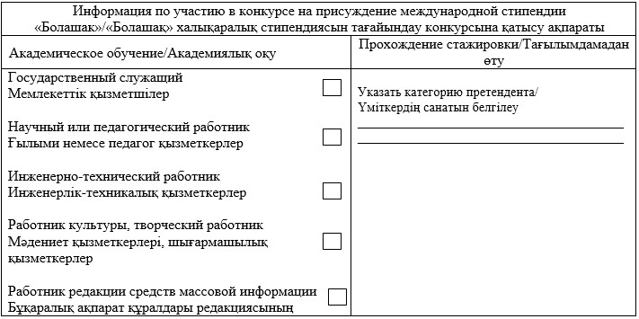

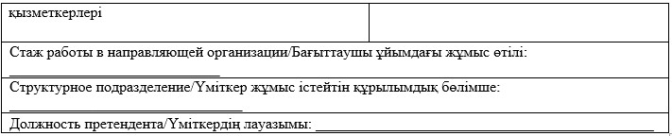

                        Данные для участия в конкурсе (заполняется претендентом)/

                        Конкурсқа қатысу туралы деректер (үміткер толтырады)

|  |  |  |  |
| --- | --- | --- | --- |
| Страна обучения/Оқу елі | Программа обучения/Оқу бағдарламасы | Специальность обучения/Оқу мамандығы | Язык обучения/ Оқу тілі |
|  |  | Код ____________________________________ ________________________________________ _________________________________________ ____________________________________________ |  |
| Трудоустройство/Жұмысқа орналастыру | | | |
| Фамилия, имя, отчество (при наличии) руководителя направляющей организации/  Бағыттаушы ұйым басшысының тегі, аты, әкесінің аты (болған жағдайда) ______________________  Обязуюсь обеспечить сохранение места работы/  Жұмыс орнын сақтауды қамтамасыз етуге міндеттенемін ____________________________   ( Подпись руководителя/Басшысының қолы)  М.О/М.П | | | |

|  |  |
| --- | --- |
|  | Приложение 3 к приказу Министра образования и науки Республики Казахстан от 23 мая 2017 года № 239 |
|  | Приложение 4 к приказу исполняющего обязанности Министра образования и науки Республики Казахстан от 22 мая 2015 года № 318 |

      Типовая форма

**Анкета претендента для участия в конкурсе на присуждение международной стипендии "Болашак"**  
**/Үміткердің "Болашақ" халықаралық стипендиясын тағайындау конкурсына қатысу үшін сауалнамасы**

      Имя/ Әкесінің аты/Отчество/ Тегі/Фамилия Аты (при наличии/болған жағдайда)  
(заполняется печатными буквами согласно документу, удостоверяющему личность/ жеке  
басын куәландыратын құжатқа сәйкес бас әріптермен толтырылады)

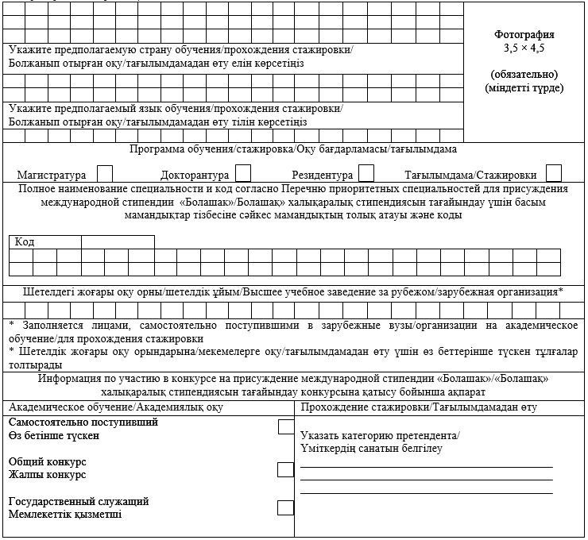

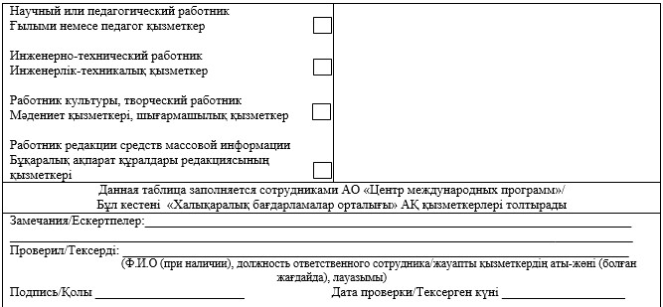

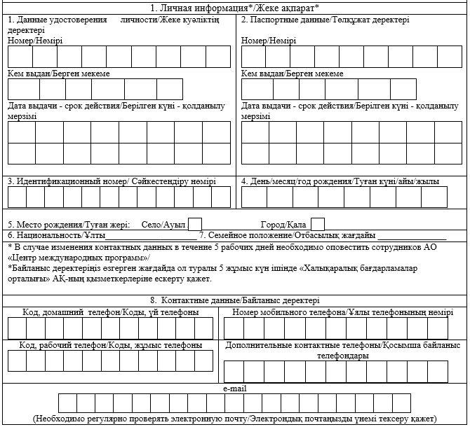

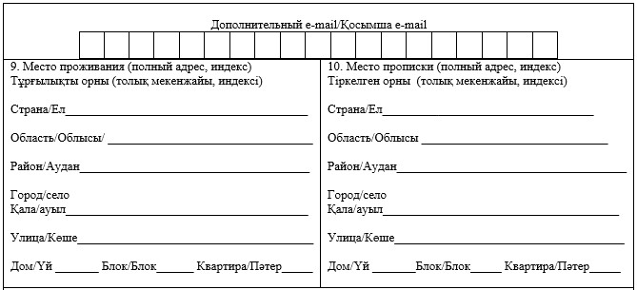

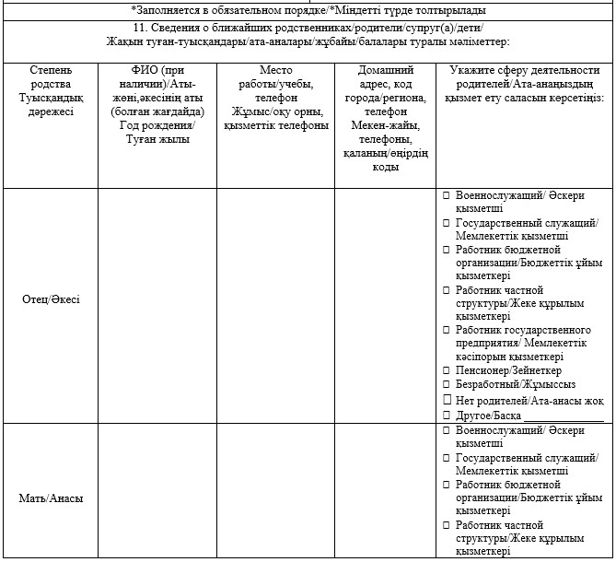

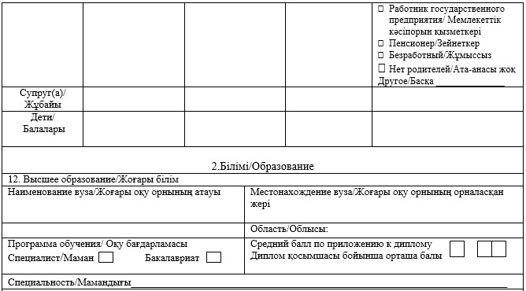

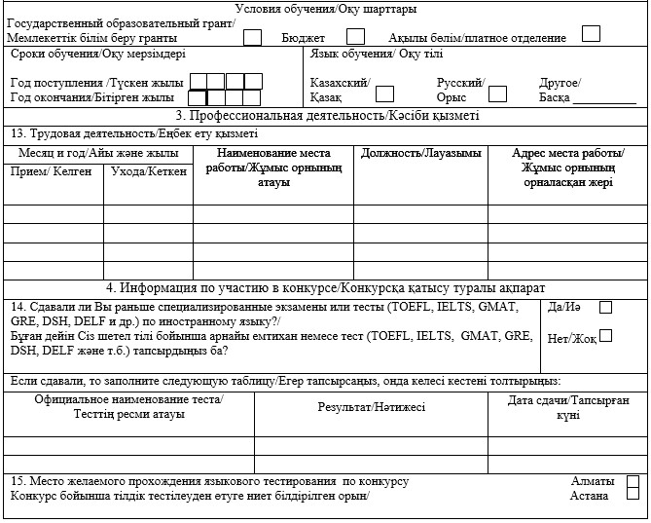

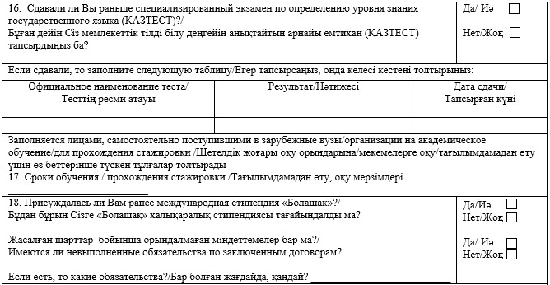

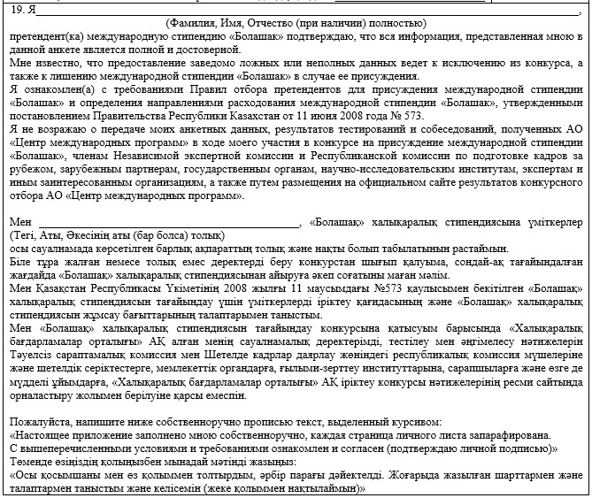

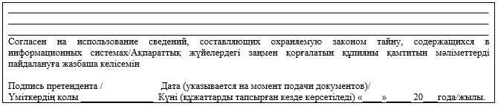

|  |  |
| --- | --- |
|  | Приложение 4 к приказу Министра образования и науки Республики Казахстан от 23 мая 2017 года № 239 |
|  | Приложение 5 к приказу исполняющего обязанности Министра образования и науки Республики Казахстан от 22 мая 2015 года № 318 |

**Требования к программе прохождения стажировки**  
**для претендентов на присуждение международной стипендии "Болашак"**

      В программе прохождения стажировки предусмотрены следующие пункты:

      1. Страна прохождения;

      2. Зарубежная организация;

      3. Продолжительность;

      4. Специальность в соответствии с Перечнем приоритетных специальностей для присуждения международной стипендии "Болашак";

      5. Тема;

      6. Актуальность и новизна;

      7. Цель;

      8. Задачи;

      9. Этапы прохождения;

      10. Объект исследования;

      11. Используемые методы исследования;

      12. Необходимые материально-технические средства;

      13. Ожидаемые результаты;

      14. План-график прохождения стажировки за рубежом.

       Форма

**План-график стажировки:**

|  |  |  |  |  |
| --- | --- | --- | --- | --- |
| № | Наименование мероприятий | Сроки проведения мероприятий | Используемые технологии и методы исследования | Форма отчетности |
|  |  |  |  |  |

|  |  |
| --- | --- |
|  | Приложение 5 к приказу Министра образования и науки Республики Казахстан от 23 мая 2017 года № 239 |
|  | Приложение 6 к приказу исполняющего обязанности Министра образования и науки Республики Казахстан от 22 мая 2015 года № 318 |

**Таблица эквивалентности оценок для присуждения международной стипендии "Болашак"**

|  |  |  |  |
| --- | --- | --- | --- |
| Оценка по традиционной системе | Оценка по кредитной системе | | |
| Цифровой эквивалент оценки | Буквенный эквивалент оценки | %-ное содержание |
| Отлично | 4,0 (4,33) | A (А+) | 95-100 |
| 3,67 | A- | 90-94 |
| Хорошо | 3,33 | B+ | 85-89 |
| 3,0 | B | 80-84 |
| 2,67 | B- | 75-79 |
| Удовлетворительно | 2,33 | C+ | 70-74 |
| 2,0 | C | 65-69 |
| 1,67 | C- | 60-64 |
| 1,33 | D+ | 55-59 |
| 1,0 | D | 50-54 |
| Неудовлетворительно | 0 | F | 0-49 |

      Согласно данной Таблице эквивалентности оценок 3,30 баллов по кредитной системе соответствует 4,30 балла по традиционной системе.

      Примечание: эквивалент среднего балла, не вошедшего в данный список, рассматривается в индивидуальном порядке Министерством образования и науки Республики Казахстан.

|  |  |
| --- | --- |
|  | Приложение 6 к приказу Министра образования и науки Республики Казахстан от 23 мая 2017 года № 239 |
|  | Приложение 7 к приказу исполняющего обязанности Министра образования и науки Республики Казахстан от 22 мая 2015 года № 318 |

      Типовая форма

**Лист оценки персонального собеседования претендентов на присуждение международной стипендии "Болашак" с членами независимой экспертной комиссии**

|  |  |  |  |
| --- | --- | --- | --- |
| 1 . Общая информация о претенденте | | | |
| Код претендента: | | |  |
| Средний балл документа об образовании: | | |  |
| Специальность по диплому: | | |  |
| Место обучения: | | |  |
| Программа, специальность, курс обучения: | | |  |
| Текущая успеваемость: | | |  |
| Место работы: | | |  |
| Должность: | | |  |
| 2. Информация по конкурсу | | | |
| Категория претендента: | | |  |
| Страна обучения: | | |  |
| Язык обучения: | | |  |
| Зарубежное высшее учебное заведение на академическое обучение/Зарубежная  Организация на прохождение стажировки | | |  |
| Программа обучения: | | |  |
| Предполагаемая специальность: | | |  |
| 3. Результаты конкурсного отбора | | | |
| Результат тестирования на знание иностранного языка: | | |  |
| Результат тестирования на знание государственного языка: | | |  |
| Результат комплексного тестирования | | |  |
| Результаты оценки мотивационного и рекомендательного письма: | | |  |
| 4. Оценки персонального собеседования | | | |
| 1. Уровень профессиональной подготовки претендента (практические навыки) | |  | 5 - отлично |
|  | 4 - хорошо |
|  | 3 - удовлетворительно |
|  | 2 – неудовлетворительно |
| 2.Уровень базовых знаний по выбранной специальности обучения (теоретические навыки) | |  | 5 - отлично |
|  | 4 - хорошо |
|  | 3 - удовлетворительно |
|  | 2 – неудовлетворительно |
| 3. Уровень осознанности выбора специальности, аргументированности | |  | 5 - отлично |
|  | 4 - хорошо |
|  | 3 - удовлетворительно |
|  | 2 – неудовлетворительно |
| 4. Уровень знания стратегических и программных документов Республики Казахстан по выбранной специальности | |  | 5 - отлично |
|  | 4 - хорошо |
|  | 3 - удовлетворительно |
|  | 2 – неудовлетворительно |
| 5. Уровень навыков по решению ситуационных задач | |  | 5 - отлично |
|  | 4 - хорошо |
|  | 3 - удовлетворительно |
|  | 2 – неудовлетворительно |
| 5. Рекомендации члена нэк по результатам собеседования | | | |
| Рекомендую на присуждение международной стипендии "Болашак" | Не рекомендую на присуждение международной стипендии "Болашак" | | |
| ___________________________________________________________________________________________________________________________________  ___________________________________________________________________________________________________________________________________  ___________________________________________________________________________________________________________________________________  (краткий комментарий)  ______________________________________________________ "____" _______ 20___ года  *(*Ф.И.О. (при наличии) члена независимой экспертной комиссии) (подпись) | | | |
| 6. Итоговая оценка | | | |
| Данный раздел заполняется сотрудником АО "Центр международных программ" по итогам персонального собеседования *_______________________________________________________________________________________________________*  (Итоговая оценка) (Ф.И.О. (при наличии) сотрудника АО "Центр международных программ") (подпись) | | | |

|  |  |
| --- | --- |
|  | Приложение 7 к приказу Министра образования и науки Республики Казахстан от 23 мая 2017 года № 239 |
|  | Приложение 8 к приказу исполняющего обязанности Министра образования и науки Республики Казахстан от 22 мая 2015 года № 318 |

**Таблица продолжительности языковых курсов**

|  |  |  |  |  |  |  |  |
| --- | --- | --- | --- | --- | --- | --- | --- |
| № | Страна прохождения языковых курсов | Направление специальности | Программа | Язык | Уровень знания языка | Срок прохождения языковых курсов | |
| в Республике Казахстан* | за рубежом** |
| 1. | Австралия,  Великобритания,  Ирландия,  Канада,   Соединенные Штаты  Америки | Техническое  Медицинское Гуманитарное | Магистратура  Докторантура Резидентура | Английский | ***IELTS 5.0;  TOEFL ITP/PBT 417-456;  TOEFL IBT 35-45 | 6 месяцев | 6 месяцев**** |
| IELTS 5.5;   TOEFL ITP/PBT 457-499;   TOEFL IBT 46-59 | 3 месяца | 6 месяцев**** |
| IELTS 6.0; TOEFL ITP/PBT 500-549; TOEFL IBT 60-78 | - | 6 месяцев**** |
| IELTS 6.5; TOEFL ITP/PBT 550-600; TOEFL IBT 79-100 | - | 3 месяца**** |
| 2. | Австрийская Республика,  Федеративная Республика Германия, Швейцарская Конфедерация | Техническое Медицинское  Гуманитарное | Магистратура  Докторантура  Резидентура | Немецкий | Goethe-Zertifikat А2  SD2: Start Deutsch 2  OnSet A2 | - | 12 месяцев**** |
| Goethe-Zertifikat B1  OnSet B1 | - | 9 месяцев**** |
| Goethe-Zertifikat В2  OnSet B2 | - | 6 месяцев**** |
| 3. | Итальянская Республика | Техническое Медицинское  Гуманитарное | Магистратура  Докторантура  Резидентура | Итальянский | CILS A2/CELI 1 | - | 12 месяцев**** |
| CILS UNO/CELI 2 | - | 9 месяцев**** |
| CILS B2/CELI 3 | - | 6 месяцев**** |
| 4. | Китайская Народная Республика | Техническое  Медицинское Гуманитарное | Магистратура Резидентура Докторантура | Китайский | HSK 3 из HSK 6 | - | 12 месяцев**** |
| HSK 4 из HSK 6 | - | 9 месяцев**** |
| HSK 5 из HSK 6 |  | 6 месяцев**** |
| 5. | Королевство Нидерланды | Техническое  Медицинское  Гуманитарное | Магистратура Докторантура Резидентура | Голландский | PTIT (A2) | - | 12 месяцев**** |
| PMT (B1) | - | 9 месяцев**** |
| PPT (B2) | - | 6 месяцев**** |
| 6. | Королевство Норвегия | Техническое  Медицинское  Гуманитарное | Магистратура Докторантура Резидентура | Норвежский | Norskprøve 2 | - | 12 месяцев**** |
| Norskprøve 3 | - | 9 месяцев**** |
| Bergentest (B2) | - | 6 месяцев**** |
| 7. | Финляндская Республика | Техническое  Медицинское  Гуманитарное | Докторантура  Резидентура | Финский | YKI 3 (B1) | - | 12 месяцев**** |
| YKI 4 (B2) | - | 9 месяцев**** |
| 8. | Французская Республика | Техническое  Медицинское  Гуманитарное | Магистратура Докторантура Резидентура | Французский | DELF A2/TCF 200-299 | - | 12 месяцев**** |
| DELF B1/TCF 300-399 | - | 9 месяцев**** |
| DELF B2/TCF 400-499 | - | 6 месяцев**** |
| 9. | Республика Корея | Техническое  Медицинское  Гуманитарное | Магистратура Докторантура Резидентура | Корейский | TOPIK (level 2) | - | 12 месяцев**** |
| TOPIK (level 3) | - | 9 месяцев**** |
| TOPIK (level 4) | - | 6 месяцев**** |
| 10. | Япония | Техническое  Медицинское Гуманитарное | Магистратура Докторантура Резидентура | Японский | Nouryekushiken 3 уровень | - | 12 месяцев**** |
| Nouryekushiken 2 уровень | - | 9 месяцев**** |
| 11. | Предмагистерская подготовка (Pre-Sessional Course)***** | Техническое  Медицинское Гуманитарное | Магистратура | Английский | IELTS 6.5 из 9.0; TOEFL: ITP/PBT 550;  IBT 79 | - | 2 месяца |
| Голландский | PAT (C1) |
| Итальянский | CILS Tre - C1/CELI 4 |
| Китайский | HSK 5 уровень из 6 |
| Корейский | TOPIK (level 4) |
| Немецкий | Goethe-Zertifikat C1  Test-DaF 4; DSH 2 |
| Норвежский | Bergentest (С1) |
| Французский | TCF 500  DALF C1 |
| Японский | Nouryekushiken 1 уровень |
| Английский | IELTS 7,0 (по каждому блоку не менее 6.5) из 9.0; TOEFL: ITP/PBT 600;  IBT 100 | - | 1 месяц |
| Итальянский | CILS Quattro - C2/CELI5 |
| Китайский | HSK 6 уровень из 6 |
| Корейский | TOPIK (level 5) |
| Немецкий | Goethe-Zertifikat C2  Test-DaF 4; DSH 2 |
| Норвежский | Bergentest (С1) |
| Французский | TCF 500  DALF C2 |

      Примечание:

      *продолжительность прохождения языковых курсов для стипендиатов по категории на прохождение стажировки – 6 месяцев. В случае, если в приглашении на прохождение стажировки указан меньший срок языковых курсов, то продолжительность языковых курсов определяется согласно приглашению.

      **до уровня, необходимого для поступления в высшие учебные заведения, но без превышения сроков, указанных в данной таблице

      ***только по категориям "Инженерно-технический работник", "самостоятельно поступивший на докторантуру/резидентуру", стажировка.

      ****по итогам полного курса языковых курсов стипендиат проходит контрольный тест для подтверждения уровня (согласно второго порогового уровня, необходимого минимального уровня знания иностранного языка для претендентов на присуждение международной стипендии "Болашак"), необходимого для поступления в зарубежные университеты на академическое обучение.

      *****только по категориям "Общий работник", "самостоятельно поступивший на магистратуру".

© 2012. РГП на ПХВ «Институт законодательства и правовой информации Республики Казахстан» Министерства юстиции Республики Казахстан